在每年的九月中旬，UGCSSA都会举办Welcome Party来欢迎新生，很多学长学姐们也会参与。Welcome Party往往是UGCSSA每学年举办的第一个大型活动，一般有200余人参加。新生能通过这次活动认识很多新朋友，也能和学长学姐们互相交流一下生活学习的经验。Party会提供很多有趣的破冰游戏，帮助消除大家的隔阂。UGCSSA强烈建议大家参加Welcome Party，增进中国留学生之间的感情。

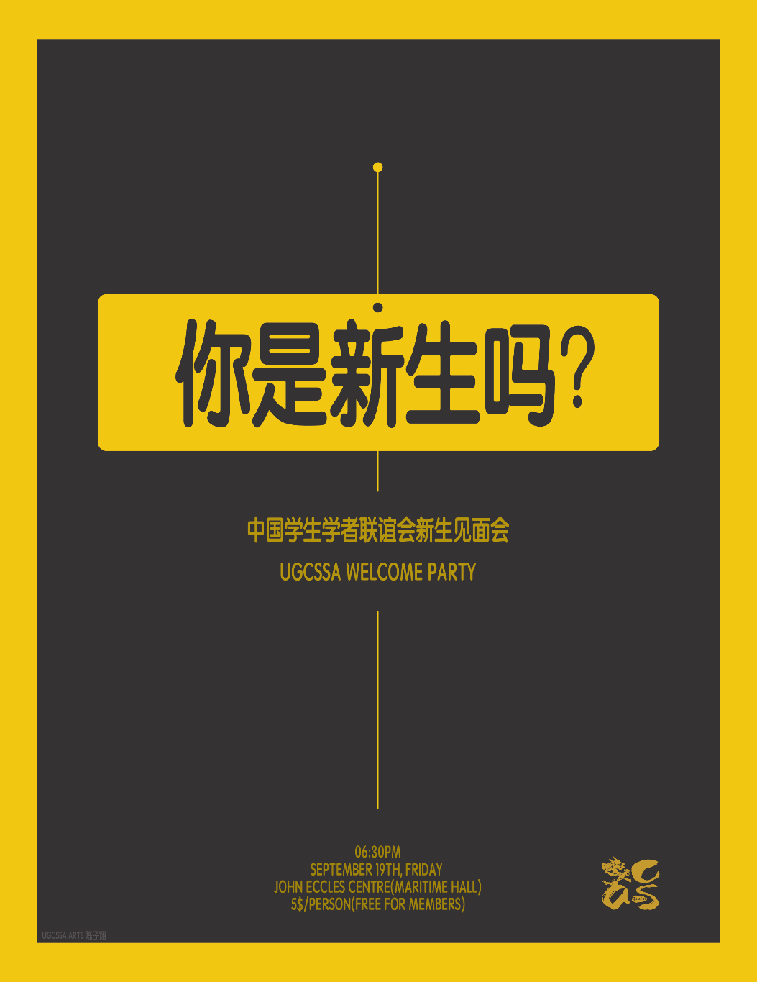

2014年度Welcome Party宣传海报